어노테이션 확장 상품관리

* 프로젝트 생성
* 설정 사항

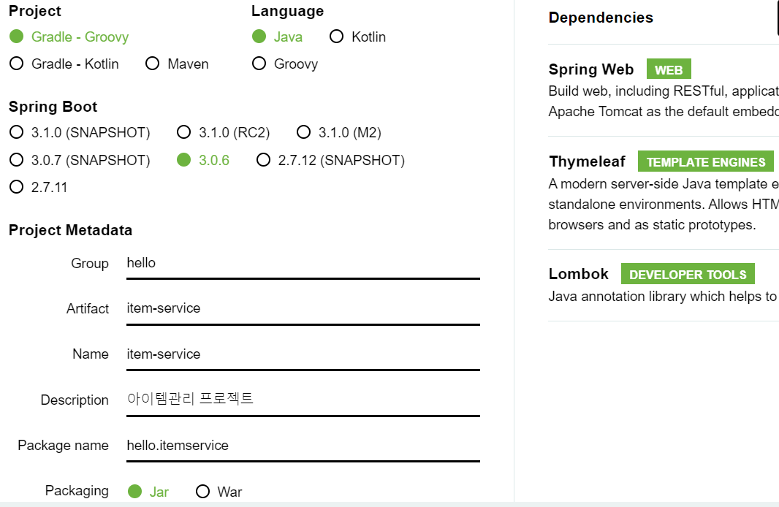

* 압축해제 및 폴더명을 ‘3_어노테이션확장_상품관리’로 변경
* 프로젝트 구성
* 이전 프로젝트 참고

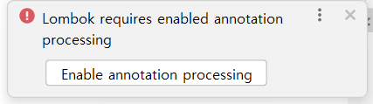

창이 나오면 선택

* 프로젝트 요구사항

스프링 어노테이션 기능을 확장한 상품관리 서비스 구현

* 상품 도메인 모델
* 상품 ID
* 상품명
* 가격
* 수량
* 기능(서비스) 설계
* 상품 목록
* 상품 상세
* 상품 수정
* 상품 등록
* 구현
* 도메인 관련
* 도메인 클래스
* hello.itemservice.domain.item.Item
* 레파지토리 클래스
* hello.itemservice.domain.item.ItemRepository
* 레파지토리 테스트 클래스
* hello.itemservice.RepositoryTester
* 초기 HTML
* 시나리오

요구사항 확정 후 프론트엔드 개발자(웹퍼블리셔, 웹디자이너 등)는 초기 화면을 HTML 파일로 완성하여 백엔드 개발자에게 제공한 상황

* 제공파일: static/html 폴더에 카피
* addForm.html
* editForm.html
* item.html
* items.html
* 부트스트랩 설정
* 공식 사이트로 이동

https://getbootstrap.com/

* Doc- download - Compiled CSS and JS

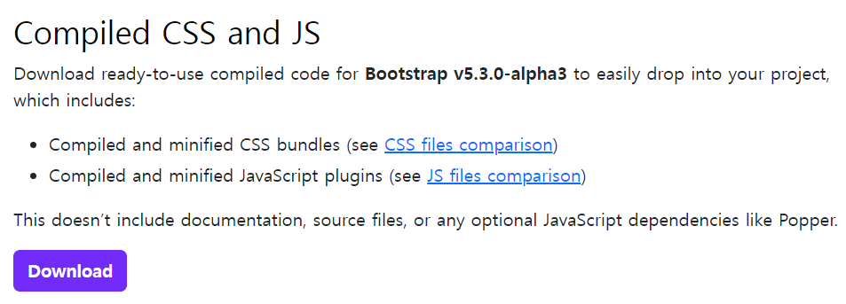

* static/css 폴더에 bootstrap.min.css 파일을 카피
* 상품목록 조회 구현
* 컨트롤러
* hello.itemservice.web.basic.BasicItemController
* View Template(Thymeleaf)
* Templates/basic/items.html